Retraite 1959
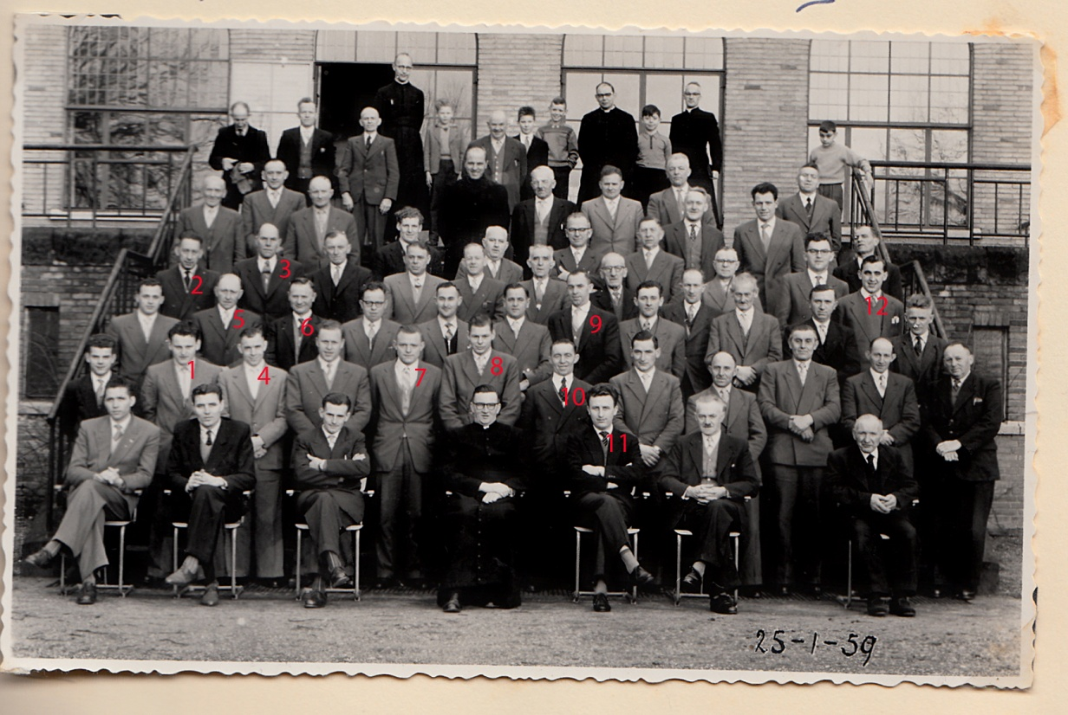

- Ton Soons
- Math van Oppen
- Bergmans
- Lambert Storms
- ? Lumens ?
- Pierre Notermans
- Mart Stevens
- Michel Kupers
- Zef Storms
- Thei Stultiens, rechts naast hem, boven 11: Pierre van Nikkela Lumens
- Jo Schlössels
- Jan Heutmekers

